Đề số 16 - Đề thi giữa học kì 1 lớp 1 môn Toán đề số 16 giúp các em thử sức và ôn luyện kiến thức cần thiết cho bài kiểm tra đạt kết quả tốt nhất! Cùng Đọc tài liệu làm thử đề thi này em nhé:

Đề thi giữa học kì 1 lớp 1 môn Toán đề số 16
Câu 1: Số ?
Câu 2: Khoanh vào số lớn nhất
4 ; 7 ; 0 ; 8 ; 3
Câu 3: Điền
7......3
5.....5
0.....5
3 + 1.....6
Câu 4: Số ? :
1 + 3 + 1 = ...........
2 + 3 =...............
4 = 1 + .......
5 = ...... + 2
Câu 5: Tính
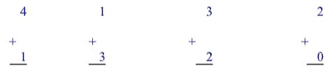
Câu 6: Viết các số : 2 ; 6 ; 1 ; 4
Theo thứ tự từ bé đến lớn : .........................................................
Câu 7: Viết phép tính thích hợp:
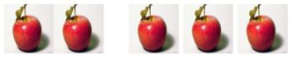

Đáp án đề thi giữa học kì 1 lớp 1 môn Toán đề số 16
Câu 1: 0, 1, 2, 3, 4, 5, 6, 7, 8, 9, 10
Câu 2: Số lớn nhất là 8
Câu 3:
7 3
5 = 5
0 5
3 + 1 6
Câu 4:
1 + 3 + 1 = 5
2 + 3 = 5
4 = 1 + 3
5 = 3 + 2
Câu 5:
4 + 1 = 5
1 + 3 = 4
3 + 2 = 5
2 + 0 = 2
Câu 6: Viết số theo thứ tự bé đến lớn: 1, 2, 4, 6
Câu 7: 2 + 3 = 5

